**Определение параметров лазерного излучения**

Работу выполнила:

Онходоева Кира

ученица 10 класса

муниципального бюджетного

общеобразовательного

учреждения «Бахчисарайская

средняя общеобразовательная

школа № 2» города Бахчисарай

Республика Крым

Научный руководитель:

Зиядинова Лутфия Дарвиновна,

учитель физики

муниципального бюджетного

общеобразовательного

учреждения « Бахчисарайская

средняя общеобразовательная

школа № 2» города Бахчисарай

Бахчисарай – 2022

СОДЕРЖАНИЕ

Введение………………………………………………………………..……. 3

Раздел 1

Теоретическая часть

1.1 Устройство и принцип работы лазера……………………………….. 5

1.2. Принцип работы лазера и характеристики лазерного излучения…. 6

Раздел 2

Экспериментальная часть

2.1. Сравнение угла расходимости лазерного луча и света…………… 8

2.2. Определение плотности мощности лазерного луча………………. 9

Выводы ………………………………………………………………. …. 11

Литература ……………………………………………………………… . 13

Приложение …………………………………………………………….. … 14

ВВЕДЕНИЕ

В наше время лазеры и лазерные технологии широко используются в медицине, в промышленности, в научных исследованиях и в оборонных целях. На самом деле, принцип работы многих вещей, с которыми мы сталкиваемся в повседневной жизни, основан на использовании лазерного излучения. Это лазерные принтеры, DVD – проигрыватели, лазерные уровни, специальные устройства, которые используются в магазинах для считывания штрих – кодов на товарах. В медицинских клиниках лазеры используют вместо скальпеля, делая операции на сердце, мозге, глазах. Лазером выжигают некоторые виды злокачественных опухолей. На заводах лазеры применяют для резки металлов, стекла и других целей.

Также лазерные лучи используют астрономы при исследовании вещества в туманностях.

Первое упоминания о лазерах я встретила в фантастической литературе, фильмах. Изучая литературу о лазерах, я узнала о том, что круг использования лазеров и их излучений очень широкий и поэтому, об этом замечательном устройстве нужно больше знать, раз оно так плотно вошло в нашу жизнь.

**Актуальность темы** заключается в том, что лазерные технологии широко используются человеком в разных сферах, а в школе мало времени дается, на изучение лазера и нет лабораторных работ, где изучаются его свойства.

Естественно, что после прочтения параграфа в учебнике у учащихся возникает потребность самим проделывать какие-либо опыты, так как это способствует лучшему усвоению материала и пробуждает большой интерес к теме, чем описание в учебнике.

**Объектом исследования** является лазерная указка и источник белого света.

**Предметом изучения** является параметры лазерного излучения и света.

**Цель работы**: исследовать параметры лазерного излучения и сравнить их с параметрами белого света.

**Задачи:**

- Изучить литературу по выбранной теме;

- Изучить виды лазеров;

- Изучить устройство полупроводникового лазера;

- Изучить некоторые характеристики лазерного излучения;

- Определить расходимости лазерного луча;

- Разработать инструкцию экспериментальной работы по изучению характеристик лазерного излучения.

**Методы изучения:**

- Анализ литературы;

- Проведение экспериментов.

РАЗДЕЛ 1

Теоретическая часть

* 1. Устройство и принцип работы лазера.

Ещё в 1917 году Альберт Эйнштейн предсказал возможность вынужденного излучения света атомами, а в 1960 году американский физик Тейдор Майман создал первый лазер.

Свет – это электромагнитная волна. Любая волна характеризуется частотой (периодом), фазой. Волны бывают когерентными, это волны, которые имеют одинаковую частоту и постоянную разность фаз в любой точке пространства.

Если волны имеют одинаковую частоту, такие волны называются монохроматическими.

Лазер является источником когерентного и монохроматического излучения.

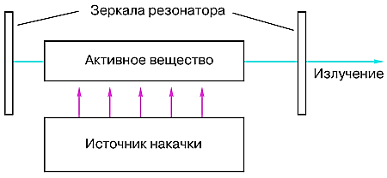

Рисунок 1 Принципиальная схема

устройства лазера

Любой лазер состоит из таких основных частей, как активное вещество (рабочее тело), источник накачки (источник энергии) и зеркала - оптический резонатор (Рис.1)

**Источник накачки**  выполняют функцию подачи энергии для работы устройства.

**Рабочее тело** – вещество (газ, твердое тело, жидкость), в котором находятся атомы, излучающие когерентные фотоны [1].

**Оптический резонатор** – это система полупрозрачных и непрозрачных зеркал, которые собирают излучения в один узкий пучок

В данное время все лазеры можно разделить на типы: газовые, твердотельные, полупроводниковые, лазеры на красителях и др.

1.2. Принцип работы лазера и характеристики лазерного излучения

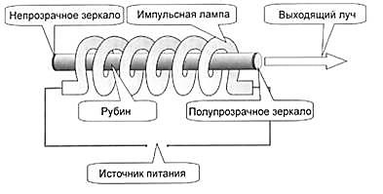 Рубиновый лазер самый распространенный твердотельный лазер, он состоит из искусственно созданного рубинового стержня, у которого торцы плоские и параллельны друг другу [2]. Рубиновый стержень помещен внутрь специальной лампы-вспышки. Эта спиральная лампа является источником накачки. (Рис. 2)

Рис. 2 Схема рубинового лазера

Один торец рубина покрыт полупрозрачным зеркалом, а другой торец покрыт непрозрачным зеркалом. Лампа – вспышка соединяется с источником питания.

С помощью яркой вспышки лампы атомы рубина получают дополнительную энергию. Некоторые из этих атомов отдают эту энергию обратно и при этом излучают свет. Этот свет отражается от зеркальных поверхностей стержня и это служит толчком для того, чтобы другие атомы отдавали свою энергию и в результате излучали свет. Зеркала отражают свет навстречу друг другу, и в результате все больше и больше атомов участвует в процессе излучения. Некоторая часть света выходит через полупрозрачное зеркало наружу в виде импульсов, либо в виде постоянного луча [3].

Излучение лазера – это вынужденное излучение. Вынужденное излучение или индуцированное излучение испускают атомы и молекулы под действием внешнего излучения, причем частота внешнего излучения совпадает с частотой излучения атомов или молекул.

 Длина волны лазерного излучения зависит от вида рабочего тела и может быть в диапазоне от 0,1 до 1000 мкм. Насколько лазерное излучение может проникать в вещество, зависит от длины волны, чем меньше длина волны лазерного излучения, тем больше его проникающая способность.

Лазерный луч обладает очень важными свойствами: он распространяется очень узким пучком, обладает большой мощностью. Лазерный луч может обладать большими разрушительными способностями прозрачных и непрозрачных веществ.

Ещё одним свойством лазерного излучения, является его расходимость, которая характеризуется телесным углом, охватывающим основную часть излучаемой энергии. Угол расходимости луча очень маленький, что позволяет транспортировать его на большие расстояния, при этом его диаметр увеличивается на очень маленькую величину.

Лазерный луч может быть сфокусирован в пятно от десятых долей миллиметра до нескольких десятков микрон, в зависимости от степени когерентности луча.

РАЗДЕЛ 2

Экспериментальная часть

2.1. Сравнение угла расходимости лазерного луча и света

Как известно, чем меньше расходимость лазерного луча, тем на большее расстояния его можно транспортировать.

Определим расходимость луча лазерной указки со встроенным фонариком, используя линейку, миллиметровую бумагу.

Мы закрепили лазерную указку на штативе и лист миллиметровой бумаги – это наш экран и направили на него лазерный луч (Приложение А). Пользуясь делениями на бумаге, мы определили диаметр пятна Д1. При помощи линейки, измерили расстояние S1 от лазера до экрана. Затем, увеличили диаметр пятна на экране в два раза Д2, для этого отодвинули лазер от экрана на расстояние S2. Полученные данные записаны в табл. 1. Проделали эти же измерения с обычным фонариком.

Таблица № 1

|  |  |  |
| --- | --- | --- |
| Диаметр пятна | Лазерный луч | Белый свет |
| Д 1, см | 0,6 см | 0,5 см |
| Д 2, см | 1,2 см | 1 см |
| S 1, см | 6,5 см | 2 см |
| S 2, см | 63,5 см | 3,5 см |

Пользуясь полученными данными, определили разницу расстояний от лазера до экрана для лазера и белого света - ∆S.

∆S л = S2 - S1; ∆S л =63,5 см – 6,6 см = 57 см

∆S св = S2 - S1; ∆Sсв = 3,5 см – 2 см =1,5 см

Определили угол расходимости лазерного луча [4] и света фонарика:

л = tg л = (**Д 2 - Д 1) :** ∆S л = (1,2 – 0,6) : 57 = 0,01

св = tg св = (**Д 2 - Д 1) :** ∆S св = (1 – 0,5) : 1,5 = 0,3

Вычислили отношение угла расходимости лазерного луча и белого света:

св / л = 0,3 / 0,01 = 30

Из результатов эксперимента видно, что расходимость лазерного луча в 30 раз меньше, чем у обычного луча белого света.

2.2. Определение плотности мощности лазерного луча.

[Плотность мощности](http://technical_translator_dictionary.academic.ru/169669/%D0%BF%D0%BB%D0%BE%D1%82%D0%BD%D0%BE%D1%81%D1%82%D1%8C) — это мощность в расчете на единицу площади, перпендикулярной к направлению распространения электромагнитной волны.

Плотность мощности лазерного излучения определяется по формуле

р = Р / ПR2

где р – плотность мощности лазерного излучения (эту величину мы взяли в паспорте на лазерную указку)

Р – выходная мощность лазерной указки ( 20 мВт)

R – радиус фокального пятна, П = 3,14.

Определим плотность мощности лазерного излучения на различных расстояниях от экрана. Полученные данные записаны в табл. 2

р = Р / ПR2

р1 = 20 10-3 Вт/ (3,14 (0,3см)2) = 70,8 мВт/ см2 (на расстоянии 6,5см)

р2 = 20 10-3 Вт/ (3,14 (0,6см)2) = 17,7 мВт/ см2 (на расстоянии 63,5см)

Таблица 2

|  |  |  |  |
| --- | --- | --- | --- |
| Расстояние до экрана (см) | Диаметр пятна (см) | Радиус пятна (см) | Плотность мощности излучения мВт/см2 |
| 6,5 | 0,6 | 0,3 | 70,1 |
| 63,5 | 1,2 | 0,6 | 17,7 |

Определим, как зависит плотность мощности лазерного излучения от расстояния до экрана:

S2 / S1 = 63,5 см : 6,5 см = 9,7

р1 / р2 = 70,8 мВт/см2 : 17,7 мВт/см2 = 4

Из результатов эксперимента видно, что увеличением расстояния от лазера до экрана, плотность мощности лазерного излучения уменьшается.

ВЫВОДЫ

В данной работе мы изучили параметры лазерного излучения, и сравнили их с параметрами белого света, определили плотность мощности лазерного излучения. На основе экспериментов можно сделать следующие выводы:

- Угол расходимости лазерного луча (лазерной указки) и угол расходимости белого света сильно различаются. Расходимость света в 30 раз больше расходимости лазерного луча.

- Плотность мощности лазерного излучения с увеличением расстояния от экрана в 9,7 раз, уменьшилась в 4 раза.

Лазер является уникальным источником излучения, обладает низким значением расходимости. Поэтому лазерный луч можно сфокусировать в пятно малого диаметра. В отличие от лазерного луча, обычный свет обладает большой угловой расходимостью, поэтому он быстро рассевается в пространстве.

Рекомендации

Для изучения строения и характеристик лазера в школьном курсе физики уделяется мало уроков, рассмотренные эксперименты в этой работе можно использовать при проведении внеурочной деятельности по физике (Приложение Б)

ЛИТЕРАТУРА

1. МякишевГ.Я., Буховцев Б.Б. Физика 11 класс, М. Просвещение, 1989, стр.231

2. Кабардин О.Ф. Факультативный курс физики 10 класс, М. Просвещение, 1987, стр. 155.

3. У.В.Сапцина и др. Большая энциклопедия школьника, М. «Росмен-Прес», 2006, стр.277.

4. <https://www.kgasu.ru/upload/iblock/1fd/86.pdf> Методические указания к лабораторным работам по физике для студентов.

5. Измерение параметров лазерного излучения, Ф.А. Губарев, стр. 5

<https://portal.tpu.ru/SHARED/g/GFADDTPU/>

Приложение А

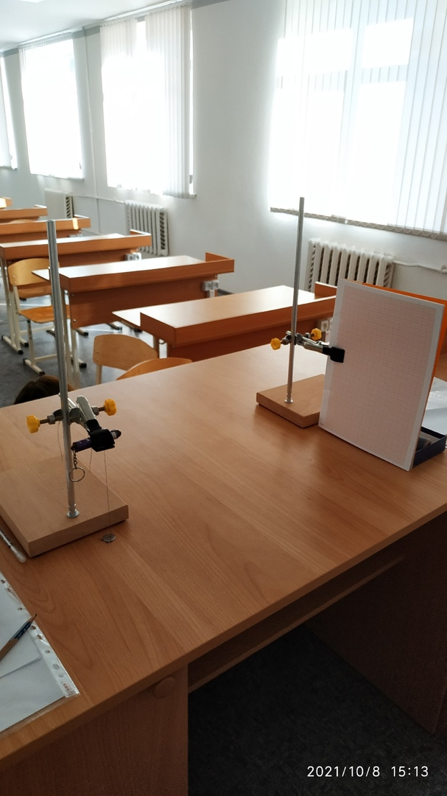

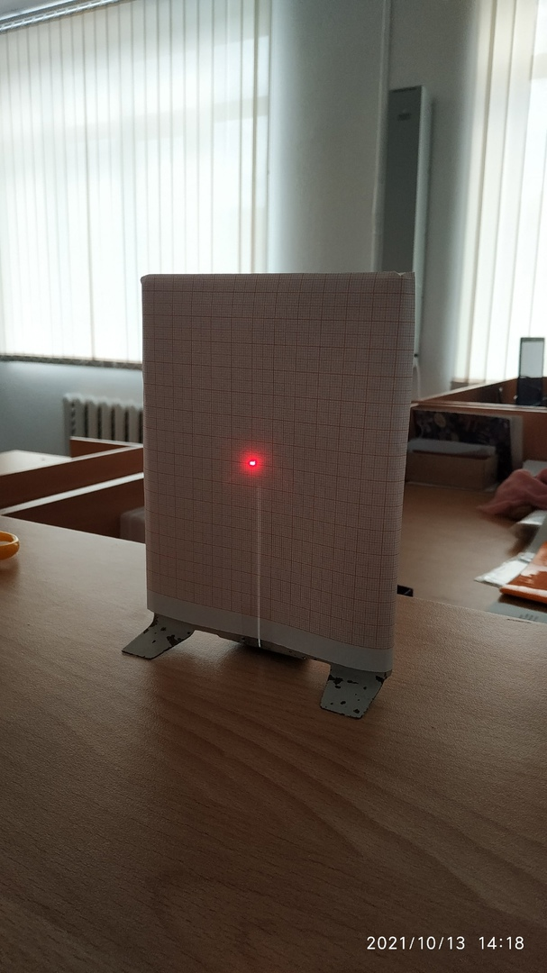

Приложение Б

**Экспериментальное задание**

**Тема: «**Сравнение угла расходимости лазерного луча и света и определение плотности мощности лазерного луча»

**Цель:** Сравнить угол расходимость лазерного луча и белого света и определить плотность мощности лазерного луча.

Оборудование: полупроводниковый лазер с встроенным фонариком, испускающим обычный свет, бумага с миллиметровыми делениями, линейка.

**Ход работы:**

1. Закрепите бумагу с миллиметровыми делениями, выступающую в роли экрана и направьте на неё лазерный луч. Пользуясь делениями на бумаге, определите диаметр пятна Д1. При помощи линейки, измерьте расстояние S1 от лазера до экрана. Отодвигайте лазер от экрана до тех пор, пока диаметр пятна не увеличится вдвое. Измерьте расстояние S2 от лазера до экрана. Полученные данные запишите в таблицу 1. Проделать то же самое с обычным (белым) светом.

Таблица 1

|  |  |  |
| --- | --- | --- |
| Диаметр пятна | Лазерный луч | Белый свет |
| Д 1, см |  |  |
| Д 2, см |  |  |
| S 1, см |  |  |
| S 2, см |  |  |

1. Пользуясь данными из таблицы,определите разницу расстояний от лазера до экрана для лазера и белого света.

∆S л = S2 - S1;

∆S св = S2 - S1;

1. Определите угол расходимостилазерного луча и белого света:

л = tg л = (**Д 2 - Д 1) :** ∆S л;  св = tg св = (**Д 2 - Д 1) :** ∆S св

1. Вычислите отношение угла расходимости лазерного луча и белого света: св / л и сделайте вывод.